デジタルサイネージシステム
要件定義書

Ver 1.0

2026年2月
千歳開発

目次
1. プロジェクト概要
2. システム構成
3. 画面仕様
3.1 行動予定表
3.2 施工サイクル表
3.3 協力業者作業一覧
3.4 月間行事予定表
3.5 ポスター表示
3.6 管理画面
4. 表示サイクル仕様
5. 非機能要件
6. 開発スケジュール
7. 納品物

1. プロジェクト概要

1.1 目的
現場事務所内に設置されたモニターで、行動予定・協力業者・月間予定・施工サイクル等の情報をデジタル表示するサイネージシステムを構築します。

1.2 システム特性
項目 | 内容
ネットワーク | 完全オンプレミス環境（インターネット接続なし）
動作環境 | 単一Windows PC上で動作
外部通信 | 外部通信を行わない閉じた構成

1.3 制約事項
- 天気予報等の外部API連携は不可
- 縦置きモニターと横置きモニターの表を同一サイクルに混在させることは不可

2. システム構成

2.1 技術スタック
項目 | 技術 | 備考
フレームワーク | Electron | デスクトップアプリとして動作
フロントエンド | React または Vue.js | コンポーネント指向
データベース | SQLite | ファイルベース、軽量
設定管理 | YAML または JSON | 画面定義の外部化

2.2 動作環境
項目 | 要件
OS | Windows 10/11
メモリ | 4GB以上推奨
ストレージ | 1GB以上の空き容量
ディスプレイ | 縦置き: 1080×1920 / 横置き: 1920×1080

3. 画面仕様

画面一覧
No | 画面名 | 向き | 用途
1 | 行動予定表 | 縦置き | 社員の行動状況表示
2 | 施工サイクル表 | 縦置き | 当日の作業工程・ステータス表示
3 | 協力業者作業一覧 | 横置き | 当日入場の協力業者表示
4 | 月間行事予定表 | 横置き | 月間カレンダー形式の予定表示
5 | ポスター表示 | 両対応 | 社内ポスター・掲示物のスライドショー
6 | 管理画面 | - | データ登録・設定変更用

3.1 行動予定表
【縦置き 75インチ (1080×1920)】
社員の行動状況（氏名・行先・使用車両・帰社予定時刻）を一覧表示します。
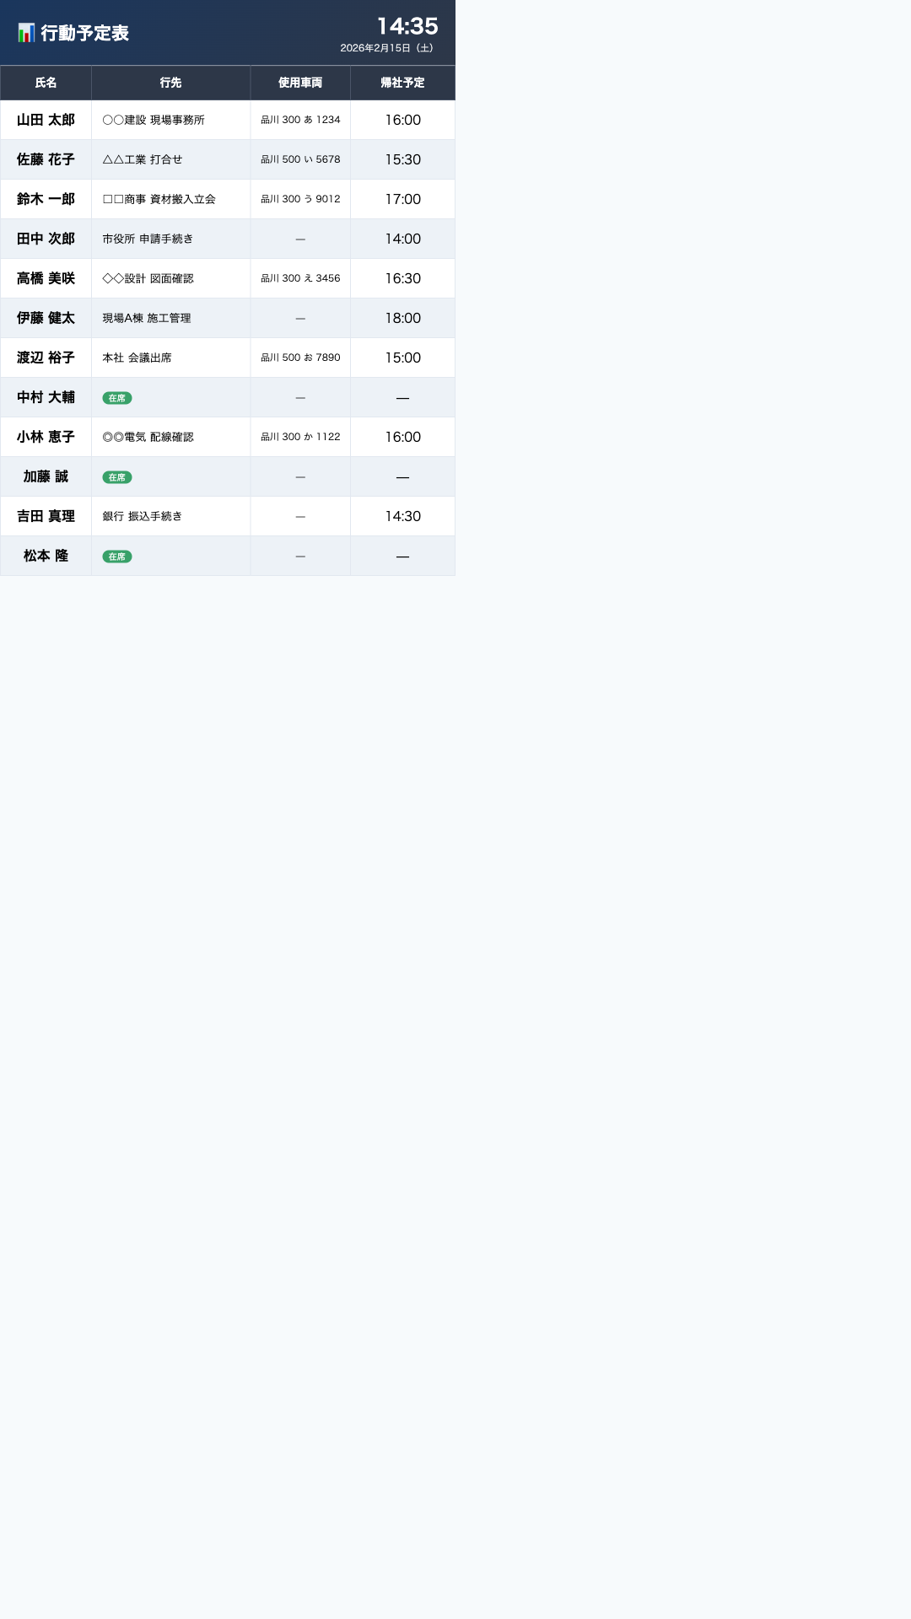

表示項目
項目 | 型 | 必須 | 説明
氏名 | 文字列 | ○ | 社員名
行先 | 文字列 | ○ | 外出先・「在席」等
使用車両 | 文字列 | - | 社用車のナンバー等
帰社予定 | 時刻 | - | HH:MM形式

動的スケーリング仕様
表示人数に応じてフォントサイズを自動調整します。
行数 | フォントサイズ
10行以下 | 26px（基本）
11〜15行 | 22px
16〜20行 | 18px
21行以上 | 16px（スクロール検討）

3.2 施工サイクル表
【縦置き】
当日の作業内容とステータス（完了/作業中/未着手/要確認）を表形式で表示します。
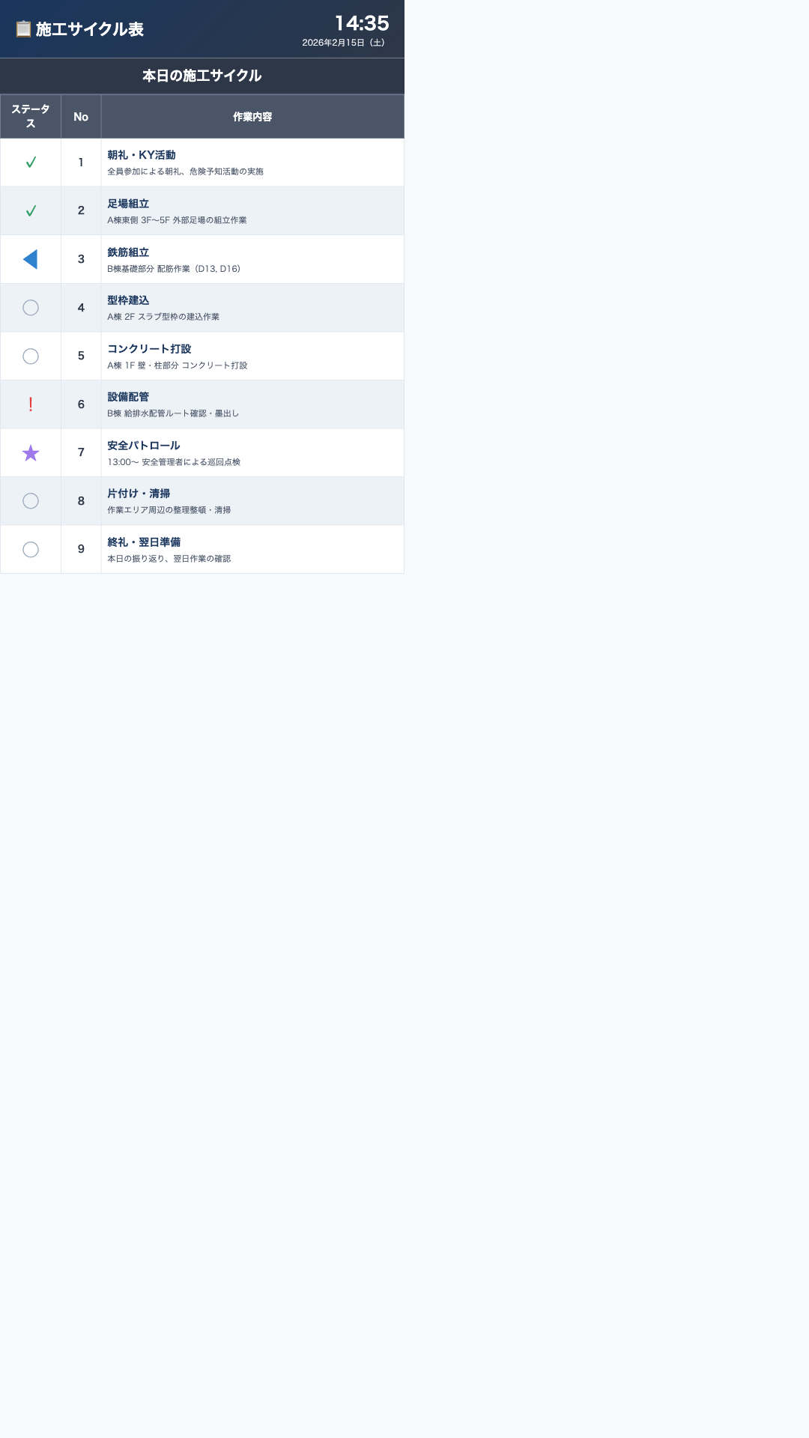

ステータス表示
ステータス | 記号 | 色
完了 | ✓ | 緑 (#38a169)
作業中 | ◐ | 黄 (#d69e2e)
未着手 | ○ | グレー (#a0aec0)
要確認 | ! | 赤 (#e53e3e)

3.3 協力業者作業一覧
【横置き】
当日入場の協力業者名・作業内容・人数をカード形式で表示します。4列グリッドで配置し、業者数に応じてカードサイズを自動調整します。
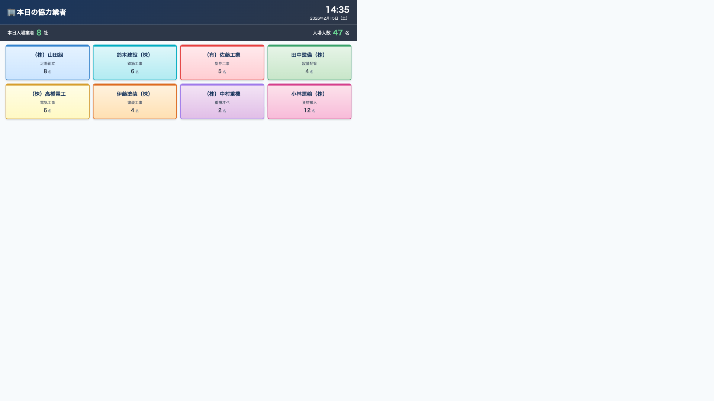

表示項目
項目 | 型 | 必須
業者名 | 文字列 | ○
作業内容 | 文字列 | -
人数 | 数値 | -

※画面上部に「入場業者数」「入場人数」のサマリーを表示します。

3.4 月間行事予定表
【横置き 75インチ (1920×1080)】
日付・曜日・行事予定をカレンダー形式で表示します。当日の行はハイライト表示されます。
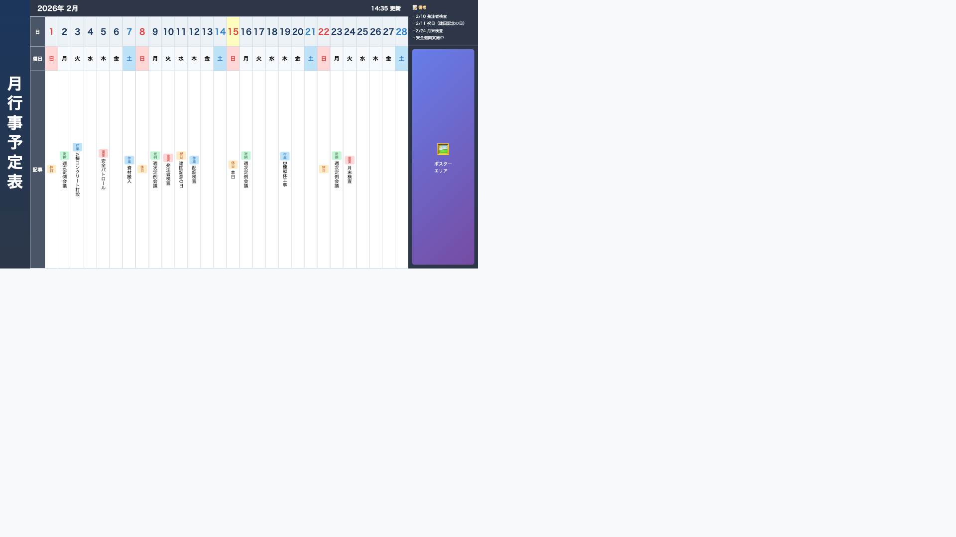

イベントタグ
タグ | 用途 | 背景色
重要 | 重要イベント | #fed7d7（薄い赤）
定例 | 定例会議等 | #c6f6d5（薄い緑）
作業 | 作業予定 | #bee3f8（薄い青）
休日 | 休日・祝日 | #feebc8（薄いオレンジ）

3.5 ポスター表示
【縦置き・横置き両対応】
社内ポスター・掲示物をスライドショー形式で表示します。

対応フォーマット
- JPEG (.jpg, .jpeg)
- PNG (.png)
- PDF (.pdf) ※1ファイル=1ページ前提

表示パターン（選択式）
■ パターンA：フルスクリーン切替方式【推奨】
表とポスターを交互に切り替えて表示します。
動作: 表 → 表 → ポスター → 表 → ポスター → ループ
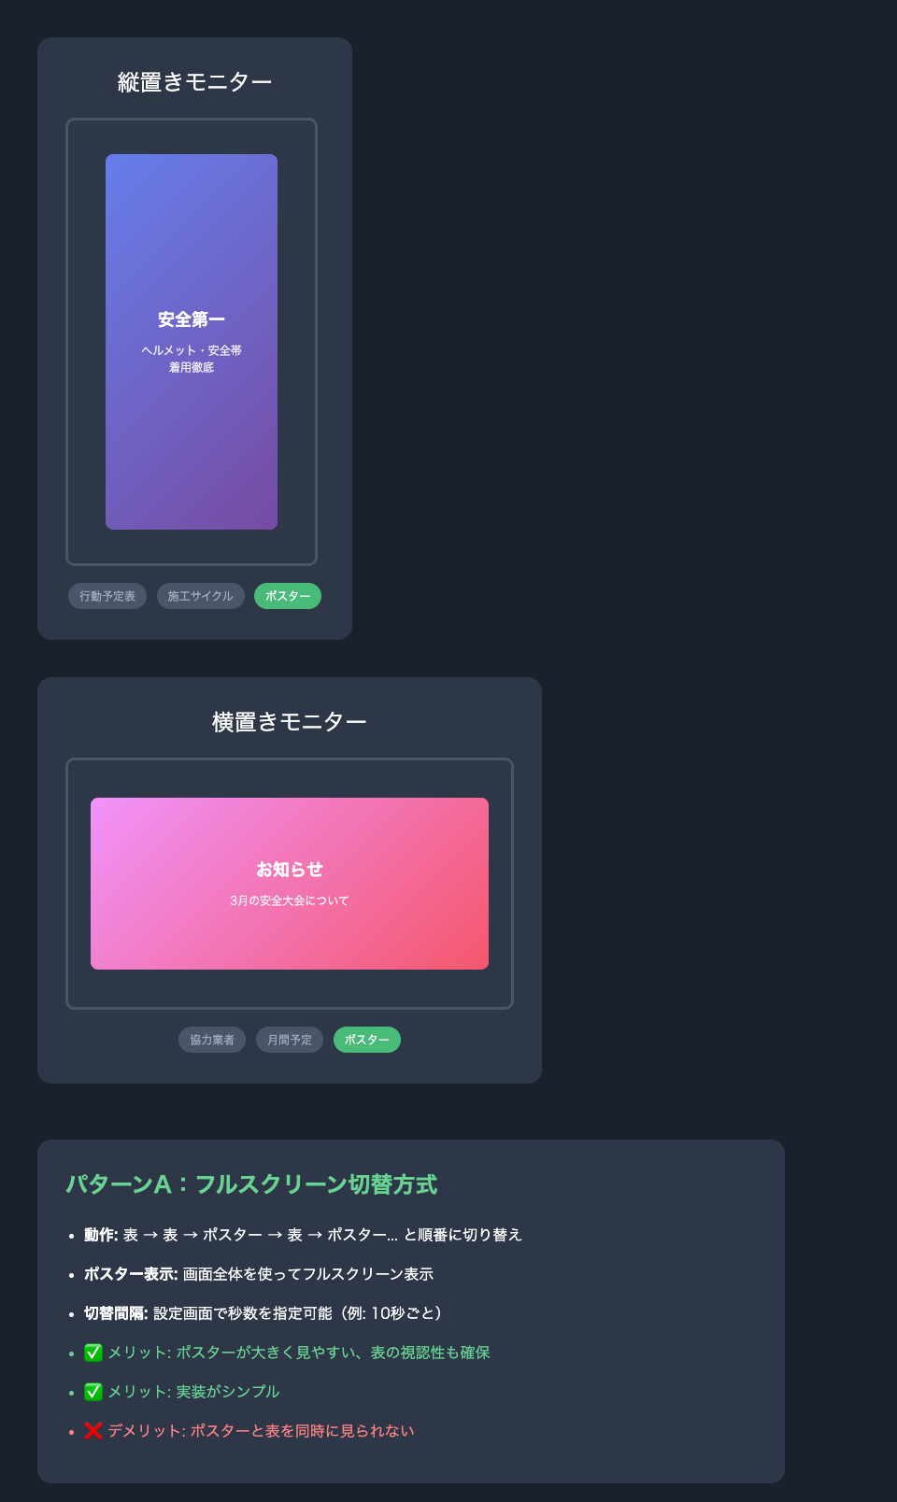

✅ メリット: ポスターが大きく見やすい / 実装がシンプル
❌ デメリット: 表とポスターを同時に見られない

■ パターンB：分割表示方式
画面を上下に分割し、表とポスターを同時表示します。（上70%: 表 / 下30%: ポスター）
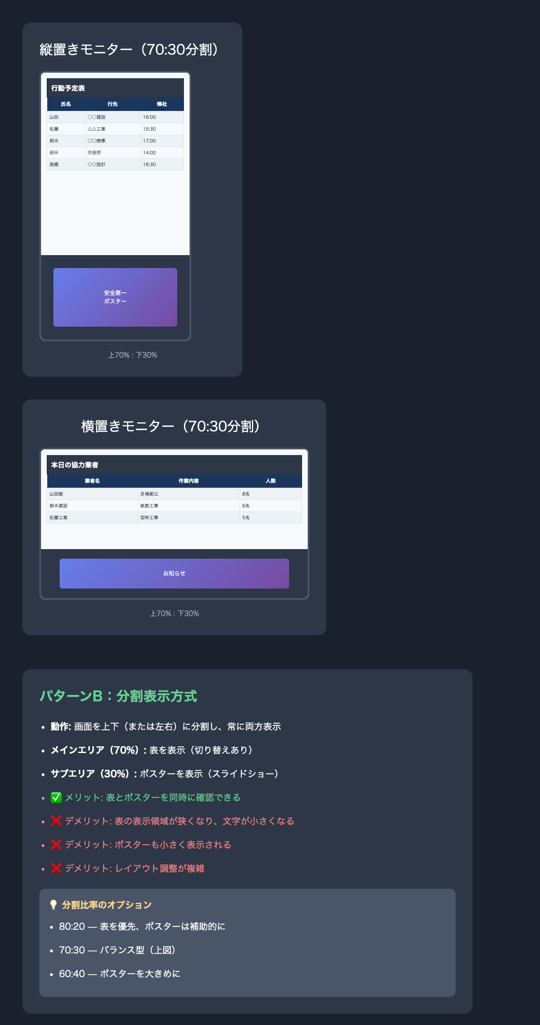

✅ メリット: 表とポスターを同時に確認できる
❌ デメリット: 表示領域が狭くなる / レイアウト調整が複雑

3.6 管理画面
データ登録・設定変更を行う管理画面を提供します。サイネージ端末からのみアクセス可能です。

機能一覧
機能 | 説明
行動予定表管理 | 社員の追加・編集・削除、行動状況の更新
施工サイクル管理 | 作業項目の追加・編集・削除・並び替え、ステータス更新
協力業者管理 | 業者の追加・編集・削除・並び替え
月間予定管理 | 年月選択、日付ごとの予定入力・編集・削除
ポスター管理 | ディレクトリ指定、プレビュー、表示順設定
表示設定 | 切り替えサイクル秒数、各画面の表示/非表示、タッチモード切替
画面定義管理 | 新規画面の追加（将来拡張用）

4. 表示サイクル仕様
各モニターで表示する画面を順番に切り替えます。切り替え間隔は設定画面から変更可能です。

モニター | 切替間隔 | 表示順序
縦置き | 10秒 | 行動予定表 → 施工サイクル → ポスター → ループ
横置き | 10秒 | 協力業者 → 月間予定 → ポスター → ループ
ポスター間 | 5秒 | ポスター画像を順番に切り替え

※注意: 縦置き画面と横置き画面は別サイクルとして管理し、同一サイクル内での縦横混在はできません。

5. 非機能要件

5.1 パフォーマンス
項目 | 要件
画面切り替え | 500ms以内
起動時間 | 10秒以内
メモリ使用量 | 500MB以下

5.2 信頼性
- 24時間365日連続稼働を想定
- エラー発生時は自動復帰（クラッシュ時は自動再起動）
- データベースの定期バックアップ機能

5.3 セキュリティ
- インターネット非接続による物理的セキュリティ確保
- ローカルネットワークからのアクセスも原則不可
- ファイルシステムへのアクセスは最小限に制限

6. 開発スケジュール
想定開発期間: 約8週間

フェーズ | 期間 | 内容
Phase 1 | 2週間 | 基盤構築（Electron + DB + 設定読み込み）
Phase 2 | 2週間 | サイネージ画面5種類の実装
Phase 3 | 2週間 | 管理画面の実装
Phase 4 | 1週間 | 結合テスト・調整
Phase 5 | 1週間 | 納品・導入サポート

7. 納品物
- 実行可能ファイル（Windows用 .exe）
- ソースコード一式
- 操作マニュアル
- 設定変更ガイド（画面追加手順含む）

────────────────────────────────────────────────────────────────────────────────
本資料に関するお問い合わせは 千歳開発 までご連絡ください。

